Esame di Fisica I

19 febbraio 2004 (a.a. 2003-2004)

Docente : Prof.ssa C. Satriano

Esercizio 1 - obbligatorio (5/30)

Siano dati i vettori r₁ = 4i+3j+8k e r₂ = 2i+10j+5k. Essi rappresentano gli spostamenti, ad un certo istante, di due particelle, emesse da una sorgente comune.
Calcolare:
- il modulo di ciascun vettore
- l’angolo che formano i vettori
- lo spostamento r della particella 2 rispetto alla particella 1.

SOLUZIONE:

r₁ = 9.43 r₂ = 11.36

cos  = r₁ • r₂ / r₁ r₂ = 0.73  = 43°

r = r₁ - r₂ ₌ -2i+7j-3k

Esercizio 2 (4/30)

Un operaio seduto sul tetto di una casa lascia cadere un martello. Il tetto è liscio ed inclinato di 30° sull’orizzontale. Il tetto è lungo 10 m ed il suo punto più basso è a 10 m dal suolo.
- Con quale velocità il martello si stacca dal tetto?
- A che distanza dal muro della casa cade il martello?

SOLUZIONE:

La quota del punto di partenza rispetto alla base del tetto è:

h = 10 sin 30° = 5 m

Dalla conservazione dell’energia meccanica ( scegliendo come zero dell’energia potenziale gravitazionale il livello della base del tetto) si ha

mgh = ½ m v² da cui v= 9.9 m/s con direzione inclinata di 30° verso il basso rispetto all’orizzontale.
Da questo punto in poi il moto del martello sarà quello di un proiettile con velocità iniziale
v_{0x} = v cos 30° = 8.57 m/s
v_{0y} = v sin 30° = 4.95 m/s.

Il tempo impiegato per la caduta si calcola da

y = y₀ -v_{0y}t -½g t² con y₀ = 10 m e y = 0 m e risulta t=1.0 s
La distanza percorsa lungo l’asse x nello stesso intervallo di tempo sarà pertanto :

x(t) = x₀ + v_{0y}t = 8.65 m

Esercizio 3 (5/30)

Un corpo di massa M=1 kg è appoggiato su un piano ruvido, con coefficiente di attrito statico 0.3 e coefficiente di attrito dinamico 0.15, ed è tirato con un filo inestensibile da un peso P di massa m. Calcolare:
- il valore minimo della massa m per cui il corpo inizia a muoversi;
- la velocità che raggiunge il corpo dopo un percorso di 2 m.
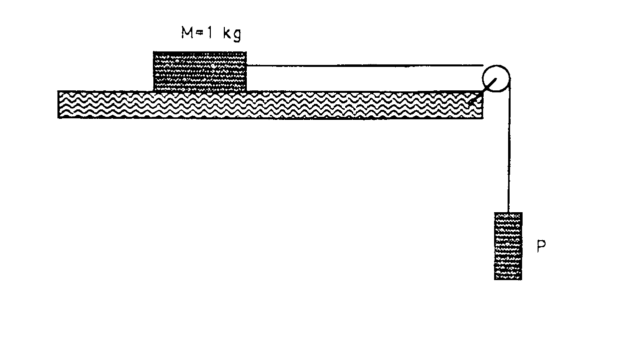

SOLUZIONE:

Per far cominciare a muovere il corpo di massa M sarà necessari che

mg ≥ μsMg quindi m > 0.3 kg

Per il teorema dell’energia cinetica si ha che il lavoro fatto dalla forza di attrito è pari alla variazione di energia cinetica, pertanto, detto s lo spostamento:

- μ_{D}Mg s = 0 - ½ M v² da cui v = 2.43 m/s

Esercizio 4 (6/30)

Una ruota di bicicletta, di 60 cm di diametro, sostenuta verticalmente nel suo centro, è fatta ruotare attorno a un asse orizzontale da un momento di forza di 68 Nm. Se il cerchio e lo pneumatico pesano insieme 14.3 N, si determini l’accelerazione angolare della ruota. Si trascuri il contributo dei raggi.

SOLUZIONE:

La massa del cerchio e dello pneumatico è m = P/g = 1.45 kg e il momento di inerzia risulta

I = m r² = 0.13 kg m²

Dalla relazione τ = I α è possibile ora ricavare α = 68 / 0.13 = 523 rad/s²

Esercizio 5 (4/30)

Una sedia di barbiere poggia su uno stantuffo idraulico di diametro 10 cm. La parte di ingresso ha uno stantuffo con area della sezione trasversale 10 cm², che è azionato da un pedale. Se la massa totale della sedia e del cliente è 160 kg, quanto vale la forza che si deve applicare allo stantuffo di ingresso?

SOLUZIONE:

Per una pressa idraulica (come può essere considerata la sedia del barbiere dell’esercizio) la pressione in uscita è uguale a quella di ingresso , indipendentemente dalla sezione. Le corrispondenti forze risultano quindi nella relazione

F_{u}/F_{i} = A_{u}/A_{i} (dove A indica la sezione) per cui la forza da applicare allo stantuffo di ingresso risulta:

F_{i} = A_{u}/A_{i} * F_{u} = 0.0010 / π (0.05)² * m_{u} g = 200 N

Esercizio 6 (6/30)

Un recipiente di volume V₀ = 50 l contiene un gas perfetto alla pressione P = 1 atm ed alla temperatura T₀ = 0°C. Il gas viene riscaldato a pressione costante fino a triplicarne il volume e poi raffreddato mantenendo costante il volume fino a tornare alla temperatura iniziale di 0°C.
Calcolare:
- la variazione globale di energia interna
- il lavoro eseguito
- il calore globalmente scambiato.

SOLUZIONE:

Poiché la temperatura iniziale e finale è la stessa la variazione di energia interna è pari a zero.

Il lavoro è eseguito solo durante la trasformazione isobara ed è

W = p Δ V = 1.01 10⁵ (150-50) 10⁻³ = 10100 J

Dal primo principio della termodinamica, in questo caso risulta

Q = W per cui il calore scambiato è Q = 10100 J

